§16b miljøtilladelse til
kvægproduktion på
Korreborgvej 11, 8850 Bjerringbro
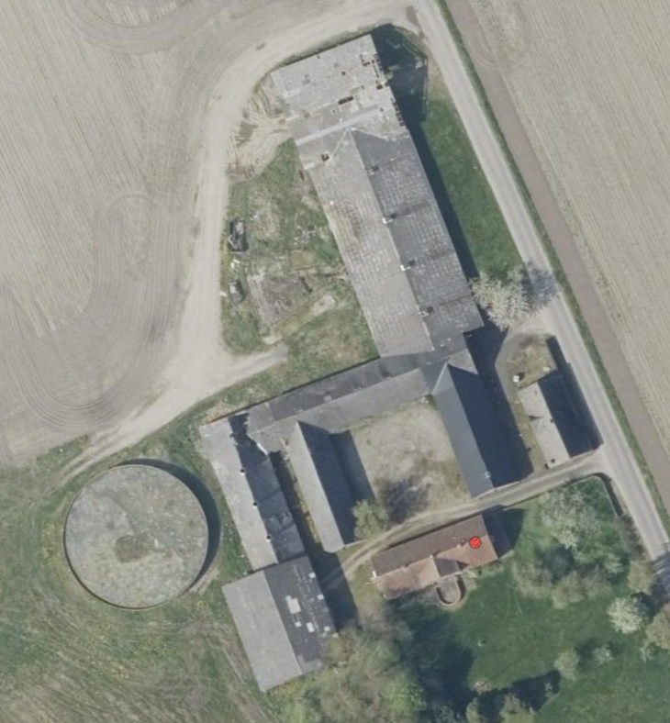

Dato for tilladelse: 27. juni 2025

Indholdsfortegnelse
1 Indholdsfortegnelse 1
2 Datablad 3
3 Resumé og samlet vurdering 4
3.1 Ansøgning om miljøtilladelse 4
3.2 Afgørelse 4
3.3 Ikke teknisk resumé 5
3.4 Offentlighed 6
4 Vilkår for kvægbruget 7
5 Generelle forhold 9
5.1 Beskrivelse af husdyrbruget 9
5.2 Meddelelsespligt – anlæg, arealer, ejerforhold 9
5.3 Gyldighed 9
6 Husdyrbrugets beliggenhed og planmæssige forhold 11
6.1 Bygge- og beskyttelseslinier, fredninger mv. - anlægsdelen 11
6.2 Placering i landskabet -anlægget 13
7 Husdyrhold, staldanlæg og drift 14
7.1 Husdyrhold og produktionsareal 14
7.2 Regnvand 16
7.3 Affald 16
7.4 Råvarer og hjælpestoffer 17
7.5 Driftsforstyrrelser eller uheld 18
8 Gødningsproduktion og -håndtering 19
8.1 Gødningstyper og mængder 19
9 Forurening og gener fra husdyrbruget 20
9.1 Ammoniak og natur 20
9.2 Lugt 22
9.3 Fluer og skadedyr 24
9.4 Transport 24
9.5 Støj fra anlægget og maskiner 25
9.6 Støv fra anlæg og maskiner 26
9.7 Lys 27
10 Bedste tilgængelige teknik (BAT) og egen kontrol 28
11 Ophør 30
12 Samlet konklusion 31
13 Tilladelsens gyldighed, klagevejledning og underretning 32
13.1 Tilladelsens gyldighed 32
13.2 Klagevejledning og søgsmål 32
13.3 Underretning om tilladelsen 33

Datablad
Titel: § 16b miljøtilladelse af kvægproduktion på Korreborgvej 11, 8850 Bjerringbro
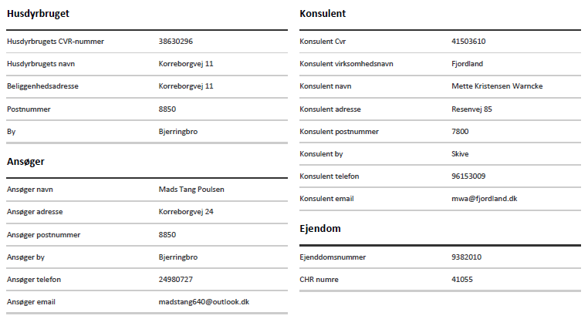

Dato for tilladelse: 27. juni 2025
Tilladelsen er udarbejdet af:
Inger Dalgaard
Miljøsagsbehandler, Cand. Agro.

Viborg Kommune
Teknik og Miljø
Prinsens Alle 5,
8800 Viborg

Resumé og samlet vurdering

Ansøgning om miljøtilladelse
Viborg Kommune har modtaget en miljøansøgning for ejendommen Korreborgvej 11, 8850 Bjerringbro. Ansøgningen om miljøtilladelse efter Husdyrbruglovens § 16b er indsendt af Mads Tang Poulsen, CVR nr. 38630296
Der er ikke nogen gældende tilladelse til dyrehold, der har tidligere været grise på ejendommen.
Der søges om miljøtilladelse til at indrette en tidligere grisestald med dybstrøelse til kvæg. Der søges om flexgruppe: ’Alle kvæg; Dybstrøelse’ til et samlet produktionsareal på i alt 800 m². Her skal gå 30-40 køer (ammetanter) med 60-70 kalve, samt besætningens opdræt – når de ikke er på sommergræs.
Det tilbygges et udvendigt foderbord på staldens østlige side.
Dybstrøelsen vil blive udbragt direkte, opbevaret i markstak, afsat til biogas eller andet. Der er en gylletank på 2.500 m³. Der vil evt. blive opbevaret gylle fra ansøgers anden ejendom: Korreborgvej 24 i tanken.
Ansøgningen om miljøtilladelse er indsendt til Viborg Kommune første gang den 10. april 2025 gennem Miljøstyrelsens elektroniske ansøgningssystem i skema nr. 249228.

Afgørelse
Viborg Kommune har vurderet, at der kan meddeles tilladelse til den ansøgte produktion og fleksibilitet på bedriften Korreborgvej 11, 8850 Bjerringbro, i henhold til de gældende regler.
Miljøtilladelsen meddeles i henhold til § 16b i Husdyrbrugloven (Lovbekendtgørelse nr. 520 af 1. maj 2019) og Husdyrgodkendelsesbekendtgørelsen (Bekendtgørelse nr. 300 af 20. marts 2024 om godkendelse og tilladelse mv. af husdyrbrug).
Miljøtilladelsen efter lovens § 16b er baseret på oplysningerne i ansøgningen samt efterfølgende oplysninger og er betinget af de fastsatte vilkår. Miljøtilladelsen indeholder en miljøteknisk redegørelse samt kommunens bemærkninger og vurdering af de miljømæssige virkninger på naturen, miljøet og naboer.
Viborg Kommune har stillet konkrete vilkår for husdyrbrugets drift og indretning for at sikre
- at husdyrbruget drives og indrettes i overensstemmelse med ansøgningsmaterialet og miljøredegørelsen
- at kravet om reduktion af ammoniaktab fra stald og lager overholdes
- at yderligere miljøkrav fastsat på grundlag af kommunalbestyrelsens vurdering af ansøgningsmaterialet overholdes
- at nedsætte risikoen for, at der forekommer forurening eller gener ud over de forventede ifølge miljøvurderingen
Miljøtilladelsen meddeles under forudsætning af, at de til enhver tid generelle miljøregler overholdes herunder reglerne i den til enhver tid gældende Husdyrgødningsbekendtgørelse (Bekendtgørelse om miljøregulering af dyrehold og om opbevaring af gødning).

Ikke teknisk resumé
Produktion
Ejendommen har ingen miljøtilladelse, der har tidligere været grise på ejendommen.
Der søges om miljøtilladelse til at indrette en tidligere grisestald med dybstrøelse til kvæg, i alt 800 m². Her skal gå 30-40 køer (ammetanter) med 60-70 kalve, samt opdræt.
Det tilbygges et udvendigt foderbord på staldens østlige side.
Placering
Anlægget ligger ca. 200 meter nord for Mammen, som er nærmeste byzone.
Anlægget er omgivet af agerjord og omkringliggende områder med skov. Korreborgvej 24 (som der er tæt samarbejde med) er placeret ca. 900 meter nord for ejendommen.
Anlægget ligger ikke indenfor beskyttelseslinjer. Området som ejendommen ligger i er i kommuneplanen udpeget til ’værdifuldt landbrugsområde’ og ’område med drikkevandsinteresser’.
Dyrene afgræsser de omkringliggende marker ved de to ejendomme.
Lugt
De nærmeste naboejendomme uden landbrugspligt er Himmestrupvej 67, som ligger ca. 235 m. og Himmestrupvej 69, som ligger ca. 243 m. begge sydøst for staldanlægget. Nærmeste ’samlede bebyggelse’ er den nordlige del af Mammen med Himmestrupvej 67 som nærmeste beboelse der udløser ’samlet bebyggelse’, ca. 235 m. fra staldanlægget. Nærmeste område med byzone er Mammen, der ligger ca. 236 m. syd for staldanlægget.
Lugtberegningerne viser, at afstandskravene overholdes for såvel nærmeste nabobeboelse, ’samlet bebyggelse’ og byzone.
Transporter til og fra ejendommen
Antallet af transporter forventes at stige fra 42 til 491stk. pr. år, svarende til 1 kørsel mere pr. dag. Transporter til og fra ejendommen sker ad offentlig vej, hovedparten af transporterne er mellem Korreborgvej 11 og Korreborgvej 24. Der ingen naboer på strækningen mellem de to ejendomme.
Husdyrgødning
Der er ingen møddingsplads på Korreborgvej 11.
Dybstrøelsen vil blive udbragt direkte, opbevaret i markstak, afsat til biogas eller andet.
Der er en gyllebeholder på 2.500 m³. Afløb fra stalden ledes til gyllebeholderen. Der kan opbevares gylle fra ansøgers anden ejendom.
Støv, støj og fluer
Der forventes ikke væsentlige gener fra støv, støj og fluer uden for ejendommens eget areal.
Ammoniakbelastning og særlig værdifuld natur
Ejendommen er placeret langt væk fra ammoniakfølsomme naturområder. Der er tilstrækkelig afstand mellem ejendommen og disse områder til at sikre, at ammoniaknedfaldets grænseværdier ikke overskrides.
Bedst Tilgængelige Teknik (BAT)
For husdyrbrug der skal have miljøtilladelse eller -godkendelse, er der altid krav om at anvende den bedst tilgængelige teknik (BAT). Det staldafsnit, der etableres, indrettes med dybstrøelse. Dette staldsystem lever op til BAT. Der er derfor ikke behov for at tilføje ekstra miljøteknologier, for at overholde BAT.
Samlet konklusion
Viborg Kommune vurderer, at husdyrbruget har truffet de nødvendige foranstaltninger til at forebygge og begrænse forureningen fra husdyrbrugets anlæg. Desuden vurderer Viborg Kommune, at husdyrbruget kan drives uden væsentlige indvirkninger på miljøet, når vilkårene i denne tilladelse overholdes.

Offentlighed
Naboer til Korreborgvej 11, 8850 Bjerringbro blev orienteret om ansøgningen den 29. april 2025 med en frist på 2 uger til at indsende bemærkninger. Der er ikke indkommet bemærkninger i forbindelse med høringen.

Vilkår for kvægbruget
Generelle forhold
1) Miljøtilladelsen omfatter husdyrproduktionen på ejendommen Korreborgvej 11, 8850 Bjerringbro under CVR nr. 38630296.
2) Husdyrproduktionen skal drives i overensstemmelse med de oplysninger, der ligger til grund for tilladelsen samt tilladelsens vilkår.
3) Den der er ansvarlig for driften, skal underrette kommunen, hvis landbruget foretager følgende:
- Ejerskifte af virksomhed
- Hel eller delvis udskiftning af driftsherre
- Indstilling af driften for en længere periode
4) Der skal til enhver tid forefindes et eksemplar af miljøtilladelsen på ejendommen. Den ansvarlige for driften og de øvrige ansatte skal være bekendt med vilkårene i miljøtilladelsen.
Husdyrhold og produktionsareal
5) Produktionsarealet på 800 m² i den ansøgte stald tillades drevet med følgende dyretyper, staldindretning, og produktionsareal (Tabel 1). Staldens placering kan ses på Figur 3.
Tabel 1 Stalde og gulvtyper i ansøgt drift
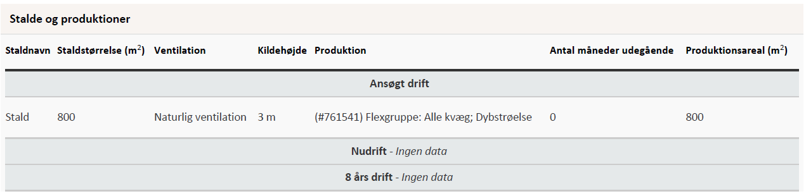
Affald
6) Arealerne omkring bygningerne og tilkørselsveje skal holdes ryddelige og fri for affald mv.
7) Olie- og kemikalier (gældende både råvarer og affald) skal til enhver tid opbevares i tæt emballage, afskærmet mod nedbør og uden mulighed for afløb til kloak, jord, overfladevand eller grundvand. Opbevaringen skal ske således, at der er opsamlingskapacitet til en mængde, svarende til rumindholdet af den størst benyttede beholder.
Råvarer og hjælpestoffer
8) Tankning af diesel m.v. skal til enhver tid ske under opsyn på en plads med fast og tæt bund, så spild kan opsamles, og at der ikke er mulighed for afløb til jord, kloak, overfladevand eller grundvand.
Gødningsproduktions og -håndtering
9) Det er tilladt at anvende følgende lagre til opbevaring af husdyrgødning:
- Gyllebeholder på 2.500 m³ med et overfladeareal på 641 m²

Lugt
10) Hvis tilsynsmyndigheden vurderer, at driften giver anledning til flere lugtgener for omboende end forventet, skal bedriften udarbejde en handlingsplan for reduktion af generne, som skal godkendes af kommunen, og derefter gennemføre denne.
Fluer og skadedyr
11) Der skal løbende foretages observationer, så angreb af skadedyr opdages. Ved angreb skal der igangsættes tiltag til bekæmpelse af skadedyr efter retningslinjer fra Aarhus Universitet.
Støj fra anlæg og maskiner
12) Den eksterne støjbelastning fra landbrugsdriften på ejendommens bygningsparcel må i intet punkt - målt på nærmeste naboejendom med tilhørende udendørs arealer i tilknytning til boligen - overstige nedenstående værdier (Tabel 2). De angivne værdier for støjbelastningen er de ækvivalente, korrigerede lydniveauer i dB(A).
Tabel 2 Vejledende afskæringskriterier for støjbelastning
 | Kl. | Referencetidsrum | dB(A)
Mandag - fredag | 07-18 | 8 timer | 55
Lørdag | 07-14 | 8 timer | 55
Lørdag | 14-18 | 8 timer | 45
Søn- og helligdage | 07-18 | 8 timer | 45
Alle dage | 18-22 | 1 timer | 45
Alle dage | 22-07 | ½ time | 40
Maksimalværdi | 22-07 | - | 55

Hvis der kommer klager over støj fra produktionsanlægget med tilknyttede aktiviteter, vil kommunen indhente dokumentation for, at støjkravene i Miljøstyrelsens Vejledning overholdes. Samtlige udgifter i forbindelse med ovennævnte afholdes af husdyrbruget.

Støv fra anlæg og maskiner
13) Landbrugsdriften må ikke uden for ejendommens areal give anledning til støvgener, som Viborg Kommune vurderer til at være væsentlige.
Ophør
14) Ved ophør af dyreholdet skal alle anlæg tømmes og rengøres for husdyrgødning. Husdyrgødningen skal bortskaffes efter gældende regler. Restkemikalier, olieaffald, medicinaffald m.v. skal bortskaffes i henhold til kommunens affaldsregulativer.

Generelle forhold

Beskrivelse af husdyrbruget
Miljøtilladelsen gælder for husdyrbruget på Korreborgvej 11, 8850 Bjerringbro, som ejes af Mads Tang Poulsen. CVR nr. 38630296.
Ansøger søger om tilladelse efter gældende lovgivning, hvor der ikke længere godkendes et bestemt antal dyr, men derimod et bestemt antal m² produktionsareal i staldanlægget på Korreborgvej 11, 8850 Bjerringbro. Det er produktionsarealet (det staldareal som dyrene har adgang til) samt dyre- og gulvtyper, der er afgørende for en produktions miljømæssige belastning.
Der søges om miljøtilladelse til at indrette en tidligere grisestald med dybstrøelse til kvæg. Der søges om flexgruppe: ’Alle kvæg; Dybstrøelse’ og i alt 800 m² produktionsareal. Det tilbygges et udvendigt foderbord på staldens østlige side. Husdyrbruget drives økologisk.
Dybstrøelsen vil blive udbragt direkte, opbevaret i markstak, afsat til biogas eller andet. Der er en gylletank på 2.500 m³.

Meddelelsespligt – anlæg, arealer, ejerforhold
Ændring af anlæg skal meldes til Viborg Kommune, som afgør om ændringerne på bedriften udløser krav om miljøgodkendelse. Skift i ejerforhold for ejendommen skal desuden meddeles til Viborg Kommune.

Gyldighed
En tilladelse skal udnyttes inden for 6 år fra tilladelsen meddeles. Ved udnyttelse forstås, at det ansøgte er bragt til udførelse. Hvis tilladelsen ikke er udnyttet indenfor 6 år, vil den del af tilladelsen, som ikke er blevet udnyttet, automatisk bortfalde.
Hvis en tilladelse, der er udnyttet, efterfølgende ikke har været helt eller delvis udnyttet i 3 på hinanden følgende år, bortfalder den del af tilladelsen, der ikke har været udnyttet i de seneste 3 år (kontinuitetsbrud). Udnyttelse anses her for at foreligge, når mindst 25 pct. af det tilladte produktionsareal udnyttes driftsmæssigt. Med driftsmæssig udnyttelse forstås, at der på det pågældende produktionsareal mindst produceres 50 pct. af det mulige inden for rammerne af dyrevelfærdskrav eller andre relevante krav.

Generelle Vilkår
På baggrund af ovenstående fastsættes følgende generelle vilkår:
1) Miljøtilladelsen omfatter husdyrproduktionen på ejendommen Korreborgvej 11, 8850 Bjerringbro under CVR nr. 38630296.
2) Husdyrproduktionen skal drives i overensstemmelse med de oplysninger, der ligger til grund for tilladelsen samt tilladelsens vilkår.
3) Den der er ansvarlig for driften, skal underrette kommunen, hvis landbruget foretager følgende:
- Ejerskifte af virksomhed
- Hel eller delvis udskiftning af driftsherre
- Indstilling af driften for en længere periode
4) Der skal til enhver tid forefindes et eksemplar af miljøtilladelsen på ejendommen. Den ansvarlige for driften og de øvrige ansatte skal være bekendt med vilkårene i miljøtilladelsen.

Husdyrbrugets beliggenhed og planmæssige forhold

Bygge- og beskyttelseslinier, fredninger mv. - anlægsdelen

Miljøteknisk redegørelse
Etablering, udvidelse og ændring af anlæg, der medfører forøget forurening eller forøgede gener for omgivelserne, skal overholde afstandskravene i Husdyrbruglovens §§ 6, 7 og 8. I Tabel 3 er anført afstandskravene samt den faktiske afstand til området fra staldanlægget.
Tabel 3 Afstandskravene samt den faktiske afstand til området fra bygningsmassen
Husdyrbruglovens § 6
Nærmeste | Beskrivelse | Afstand | Afstandskrav
Nabobeboelse | Himmestrupvej 67 | 213 meter | 50 meter
Byzone med boligområde | Mammen By, Mammen 1 | 213 meter | 50 meter
Husdyrbruglovens § 7
Nærmeste | Beskrivelse | Afstand | Afstandskrav
Kategori 1 natur | K1 Habitat N | 3.230 meter | 10 meter
Kategori 2 natur | K2 Overdrev SV | 1.107 meter | 10 meter
Husdyrbruglovens § 8
Nærmeste | Beskrivelse | Afstand | Afstandskrav
Enkelt vandindvindingsanlæg  - ikke almen | Boring 67.892 Korreborgvej 21 | 1.027 meter | 25 meter
Fælles vandindvindingsanlæg  - almen | Boring 67.970  Mammen Vandværk | 746 meter | 50 meter
Vandløb  Søer  Dræn | Vandløb SØ  Sø S  Vest for gylletank | 959 meter  105 meter  Ca. 40 meter | 15 meter
Offentlig/privat fællesvej | Nyt udvendigt foderbord/ stald til Korreborgvej | 8 / 11 meter | 15 meter
Levnedsmiddelvirksomhed | Ingen i nærheden | > 25 meter | 25 meter
Beboelse på samme ejendom | Stuehus | 36 meter | 15 meter
Naboskel | Naboskel V | 121 meter | 30 meter

Offentlig vej: Stalden overholder ikke afstandskravet til offentlig vej på 15 meter, men stalden er lovligt etableret. Der etableres produktionsareal i eksisterende staldbygning.
Anlægget ligger ikke indenfor beskyttelseslinjer.
Området som ejendommen ligger i er i kommuneplanen udpeget til ’værdifuldt landbrugsområde’ og ’område med drikkevandsinteresser’.

Anlægget ligger tæt på §3-beskyttet sø (ca. 100 m) – i ejendommens have, se Figur 1.
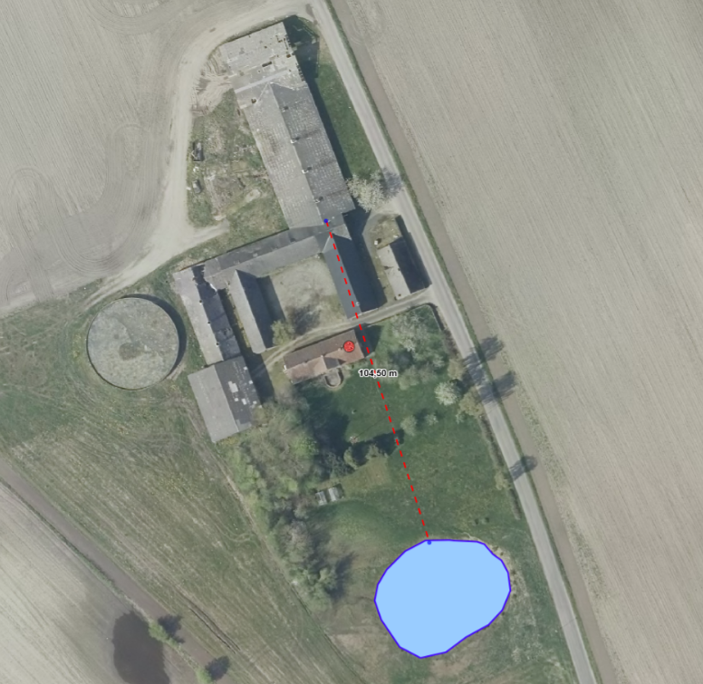
Figur 1 §3 beskyttet sø i ejendommens have - godt 100 m fra stalden

Eneste nybyggeri i denne ansøgning er et udvendigt foderbord langs staldens østlige side på ca. 3 x 40 meter.

Kommunens bemærkninger og vurdering
Der opføres ingen nye bygninger men der udvides med et udvendigt foderbord. Viborg Kommune vurderer, at ejendommen overholder alle afstandskrav i henhold til §§ 6, 7 og 8 i Husdyrbrugloven, undtagen afstand til offentlig vej.
Stalden overholder ikke afstandskravet til offentlig vej på 15 meter, men antages at være lovligt opført. Stalden udvides med et udvendigt foderbord mod øst, dvs. mod offentlig vej. Udvidelse med udvendigt foderbord vurderes at være af underordnet betydning ift. afstandskravet. Jorden på den modsatte side af vejen ejes af ansøger.

Vilkår
På baggrund af ovenstående stilles der ikke særlige vilkår vedr. byggelinjer.

Placering i landskabet -anlægget

Miljøteknisk redegørelse
Anlægget ligger ca. 200 meter nord for Mammen, hvor der er byzone.
De nærmeste naboer uden landbrugspligt er Himmestrupvej 67, som ligger ca. 235 m. og Himmestrupvej 69, som ligger ca. 243 m. begge sydøst for staldanlægget. Nærmeste ’samlede bebyggelse’ er den nordlige del af Mammen med Himmestrupvej 67 som nærmeste beboelse der udløser ’samlet bebyggelse’, ca. 235 m. fra staldanlægget. Nærmeste område med byzone er Mammen, der ligger ca. 236 m. syd for staldanlægget.
Anlægget er omgivet af agerjord og omkringliggende områder med skov. Korreborgvej 24 (som der er tæt samarbejde med) er placeret ca. 900 mm nord for ejendommen - se Figur 2. Dyrene afgræsser de omkringliggende marker ved de to ejendomme.
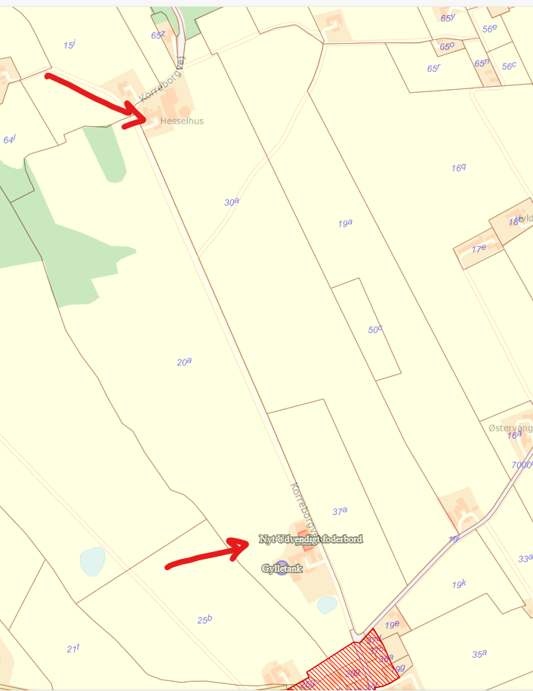
Figur 2 Placering af Korreborgvej 11 og Korreborgvej 24 - som der er tæt samarbejde imellem

Kommunens bemærkninger og vurdering
Idet eneste nybyggeri er et udvendigt foderbord der sammenbygges med den eksisterende staldbygning, vurderer Viborg Kommune, at produktionen ikke vil forringe de landskabelige, kulturhistoriske, naturmæssige, geologiske eller rekreative værdier i området.

Vilkår
På baggrund af ovenstående stilles der ikke særlige vilkår vedr. anlæggets placering i landskabet.

Husdyrhold, staldanlæg og drift

Husdyrhold og produktionsareal

Miljøteknisk redegørelse
Der søges om miljøtilladelse til at indrette staldbygningen mod nord med dybstrøelse til kvæg, afløb fra stalden ledes til gyllebeholderen. Der søges om ’Flexgruppe: Alle kvæg; Dybstrøelse og et samlet produktionsareal på i alt 800 m².
Ansøger ønsker at få godkendt stalden efter gældende lovgivning, hvor der ikke længere godkendes et bestemt antal dyr, men derimod et bestemt antal m² i staldanlægget på Korreborgvej 11, 8850 Bjerringbro. Det er produktionsarealet (det staldareal som dyrene har adgang til) samt dyre- og gulvtyper, der er afgørende for en produktions miljømæssige belastning.
Der er et tæt samarbejde med kvægproduktionen på Korreborgvej 24, 8850 Bjerringbro, hvorfra dyrene kommer. Der skal som udgangspunkt være 30-40 køer (ammetanter) med 60-70 kalve i sæsonkælvningsperioden samt kvier – de er udegående i sommerhalvåret. Fuldfoder leveres fra Korreborgvej 24. Husdyrbruget drives økologisk.
Situationsplan med produktionsarealets og gyllebeholderens placering er vist i Figur 3. Oversigt over stald- og gulvtyper fremgår af Tabel 4 og definition af flexgrupper af Tabel 5.
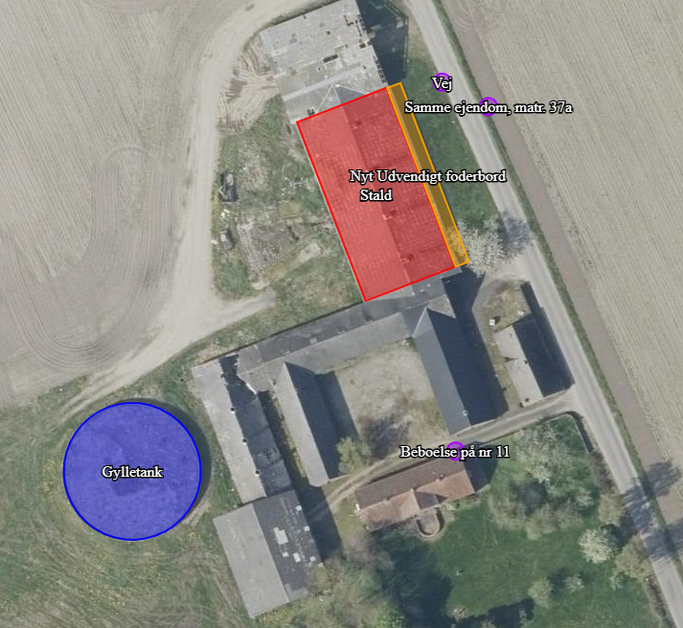
Figur 3 Situationsplan med produktionsarealet og gyllebeholderens placering

Tabel 4 Stald og gulvtype i ansøgt drift, nudrift og 8 års drift
Tabel 5 Definition af flexgrupper
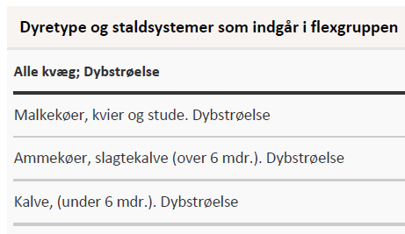

Kommunens bemærkninger og vurdering
Det er størrelsen af produktionsarealet (staldarealet, som dyrene har adgang til) samt dyre- og gulvtypen, der er afgørende for produktionens miljømæssige belastning. Der stilles derfor vilkår om, at det angivne produktionsareal, gulv- og dyretype overholdes.

Vilkår
På baggrund af ovenstående stilles følgende vilkår:
5) Produktionsarealet på 800 m² i den ansøgte stald tillades drevet med følgende dyretyper, staldindretning, og produktionsareal (Tabel 6). Staldens placering kan ses på Figur 3.
Tabel 6 Stalde og gulvtyper i ansøgt drift

Regnvand

Miljøteknisk redegørelse
Der er ingen ensilagepladser eller kalvehytter, hvorfra der skal opsamles regnvand.
Tagvand udledes til brønd vest for stalden.

Kommunens bemærkninger og vurdering
Ejendommens afledning af tagvand og overfladevand vurderes ikke at give anledning til gener i lokalområdet.

Affald

Miljøteknisk redegørelse
Der er kun en meget begrænset mængde affald, det vil blive sorteret og håndteret fra Korreborgvej 24.½
Affaldsopbevaring og -bortskaffelse sker i overensstemmelse med kommunens regulativer som vist i Tabel 7:
Tabel 7 Affald og håndtering af dette
Fast affald | Håndtering/bortskaffelse
Rest efter sortering | Afhentes via kommunal afhentningsordning
Genanvendeligt affald | Der affaldssorteres og håndteres via  Viborg Kommunes genbrugsplads
Papir og pap | Via Korreborgvej 24
Plast | Genbrugsplads
Jern og skrot | Jatob Aps.
Farligt affald Bortskaffelse
Kemikalier | Genbrugsplads
Medicinrester og kanyler | Genbrugsplads
Lysstofrør | Genbrugsplads
Spraydåser | Genbrugsplads
Spildolie | Ingen

Døde dyr vil blive opbevaret på spalter overdækket med presenning vest for halmhuset.

Kommunens bemærkninger og vurdering
Bedriften er omfattet af reglerne i affaldsbekendtgørelsen. Bortskaffelsen skal ske i overensstemmelse med kommunes affaldsregulativ for erhverv.
Håndtering af døde dyr skal leve op til kravene i Bekendtgørelse om opbevaring af døde dyr, Bekendtgørelse nr. 558 af 1. juni 2011. Her af følger, at animalsk affald, herunder selvdøde dyr, skal opbevares i lukkede beholdere. Opbevaring af døde dyr skal være placeret på et egnet sted, så der i tidsrummet indtil afhentningen ikke opstår uhygiejniske forhold herunder adgang for omstrejfende dyr.
Rester af lægemidler og kanyler fra dyrehold betragtes som ”farligt affald” henholdsvis ”klinisk risikoaffald” og skal bortskaffes efter de til enhver tid gældende regler om bortskaffelse af ”farligt affald” hhv. ”klinisk risikoaffald”.
Viborg Kommune vurderer, at der ikke vil være problemer med hensyn til affaldsbortskaffelsen fra husdyrbruget.

Vilkår
På baggrund af ovenstående stilles følgende vilkår til affald:
6) Arealerne omkring bygningerne og tilkørselsveje skal holdes ryddelige og fri for affald mv.
7) Olie- og kemikalier (gældende både råvarer og affald) skal til enhver tid opbevares i tæt emballage, afskærmet mod nedbør og uden mulighed for afløb til kloak, jord, overfladevand eller grundvand. Opbevaringen skal ske således, at der er opsamlingskapacitet til en mængde, svarende til rumindholdet af den størst benyttede beholder.

Råvarer og hjælpestoffer

Miljøteknisk redegørelse
Der er en olietank fra år 2001 på 1.200 liter på ejendommen. Tanken er ikke tilsluttet og ikke i brug.
Der opbevares opsugende materiale, som står i nærheden af tanken, så eventuelt spild til enhver tid kan opsamles.
Husdyrbrugets årlige olieforbrug til produktionen forventes at blive 0 liter. Der tankes diesel på Korreborgvej 24.

Kommunens bemærkninger og vurdering
Der er stillet vilkår om, at håndtering af olie, spildolie og brændstof skal foregå på en måde, så der ikke opstår risiko for forurening af jord, grundvand eller undergrund. Viborg Kommune vurderer, at der med de stillede vilkår og ovenstående beskrevne drift, er minimal risiko for forurening med olie og kemikalier.

Vilkår
På baggrund af ovenstående er der stillet følgende vilkår til råvarer og hjælpestoffer:
8) Tankning af diesel m.v. skal til enhver tid ske under opsyn på en plads med fast og tæt bund, så spild kan opsamles, og at der ikke er mulighed for afløb til jord, kloak, overfladevand eller grundvand.

Driftsforstyrrelser eller uheld

Miljøteknisk redegørelse
Brand
Kan opstå som følge af fejl i el-installationer eller som følge af uheld ved brug af åben ild/svejsning. Der kan opstå risiko for udslip af giftige stoffer under brand. Brand søges undgået ved at vedligeholde el-udstyr og undgå adfærd, der kan beskadige ledninger og elektrisk udstyr samt elektriske installationer. Under svejsning holdes området frit for brændbare materialer og der afskærmes i nødvendigt omfang.
Gylleudslip
I tilfælde af uheld i området ved tanken, vil gyllen samle sig omkring tanken, idet der ikke nogen terrænhældning ved tanken.
- Brud på gylletanken søges hindret gennem jævnlig inspektion af gyllebeholderens tilstand.
- Læsning af gyllevogne sker med sugekran og foregår under overvågning.
- Derud over gennemføres de lovpligtige beholderkontroller, hvor gylletanken kontrolleres af særligt uddannet personale jævnfør gældende bekendtgørelse.
Der er dræn ca. 40 meter vest for tanken. Ansøger ringer til maskinstation i tilfælde af uheld.
Kemikalier til husdyrbruget
Forskellige hjælpemidler som rengørings- og desinfektionsmidler, konserveringsmidler til foder/ensilage og andre hjælpestoffer, der kan udgøre en miljørisiko, håndteres og opbevares, så der ikke kan ske en utilsigtet udledning til miljøet.
Pesticider og sprøjteudstyr
Ingen – ejendommen drives økologisk.
Oplag af olie og andre kemikalier
Der er ikke olieaffald på ejendommen. Der er én olietank.

Udslip af miljøskadelige stoffer
Hvor der opstår uheld med risiko for udslip af miljøskadelige stoffer, kontaktes kommunens miljøberedskab. Hvor der er overhængende fare, alarmeres alarmcentralen på telefon 1 1 2.
Telefonliste
Der ringes til maskinstation i tilfælde af uheld.

Kommunens bemærkninger og vurdering
Det er Viborg Kommunes vurdering, at de generelle regler i husdyrgødningsbekendtgørelsen som udgangspunkt i tilstrækkelig grad ville sikre mod risikoen for uheld m.v. for produktionen på ejendommen.

Vilkår
På baggrund af ovenstående stilles der ikke særlige vilkår vedrørende driftsforstyrrelser eller uheld.

Gødningsproduktion og -håndtering

Gødningstyper og mængder

Miljøteknisk redegørelse
Stalden indrettes til dybstrøelse. Afløb fra stalden leder til gyllebeholderen.
Der er ingen møddingsplads på Korreborgvej 11.
Dybstrøelsen vil blive udbragt direkte, opbevaret i markstak, afsat til biogas eller andet.
Der er en gyllebeholder på 2.500 m³ med et overfladeareal på 641 m² (Tabel 8). Beholderen er en såkaldt ’risikobeholder’ – den ligger mindre end 100 m fra en §3 beskyttet sø.
Tabel 8 Opbevaringslagre på ejendommen
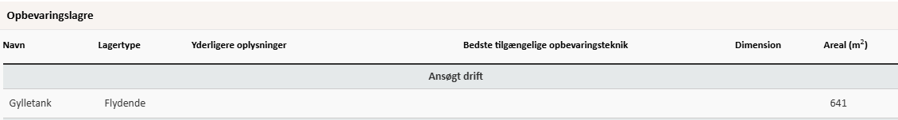
Der kan opbevares gylle fra ansøgers anden ejendom: Korreborgvej 24, i tanken.
Beholderens bund og vægge er tætte og beskyttede mod tæring. Derudover tømmes den som hovedregel én gang om året af hensyn til eftersyn og vedligeholdelse.

Kommunens bemærkninger og vurdering
Viborg Kommune vurderer ud fra de ovenfor nævnte oplysninger, at opbevaring af fast og flydende husdyrgødning på ejendommen lever op til et niveau, som kan betragtes som BAT, når Husdyrgødningsbekendtgørelsens krav overholdes.

Vilkår
På baggrund af ovenstående er der stillet følgende vilkår:
9) Det er tilladt at anvende følgende lagre til opbevaring af husdyrgødning:
- Gyllebeholder på 2.500 m³ med et overfladeareal på 641 m²

Forurening og gener fra husdyrbruget

Ammoniak og natur

Miljøteknisk redegørelse
Begrænsning af ammoniakemission
Fordampningen af ammoniak fra husdyrbrug vil afsættes i de omkringliggende naturområder og kan medføre ændringer af kvælstofsårbare naturtyper og resultere i faldende artsrigdom.
For at beskytte de kvælstoffølsomme naturtyper, er der i husdyrlovgivningen stillet krav til den maksimalt tilladte ammoniakafsætning i forbindelse med udvidelser eller ændringer af husdyrbrug. IT ansøgningssystemet beregner automatisk afsætningen (depositionen) af ammoniak i de naturområder, der udpeges i ansøgningen.
Ammoniakfordampningen fra husdyrbruget målt i kg NH₃-N/år for hhv. ansøgt drift, nudrift og 8-års drift fremgår af nedenstående Tabel 9.
Tabel 9 Samlet ammoniakemission fra stald og lager
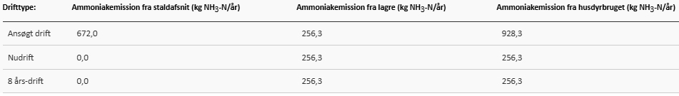
Kategori 1
Ejendommen ligger ca. 3,5 km syd for Natura 2000 område nr. 30 Lovns Bredning, Hjarbæk Fjord og Skals Ådal. Området indeholder flere kategori 1 naturtyper, primært Rigkær og Kildvæld.
Kategori 2
Der er udpeget et ’kategori 2’ overdrev beliggende 1.100 meter sydvest for anlægget.

Kategori 3
1.100 m syd for Korreborgvej 11 ligger nærmeste kategori 3 naturtype. Her er der tale om et mindre overdrev på 1,1 ha.
Øvrige natur
Umiddelbart syd for anlægget, ligger der et mindre vandhul, der er beskyttet efter naturbeskyttelseslovens §3. Søen er beliggende i et “haveanlæg”.

Kommunens bemærkninger og vurderinger
Afskæringskriterier i forhold til natur
Der gælder følgende fastlagte krav (Tabel 10) til hvor meget kvælstof der må afsættes på forskellige kategorier af omkringliggende natur:

Tabel 10 Afskæringskriterier i forhold til natur
Naturtyper | Fastsat beskyttelsesniveau
Kategori 1. § 7 stk. 1, nr. 1  Kategori 1 natur omfatter nærmere bestemte ammoniakfølsomme naturtyper beliggende inden for internationale naturbeskyttelsesområder (Natura 2000 områder), som indgår i udpegningsgrundlaget for området og er kortlagt af Naturstyrelsen i forbindelse med Natura 2000 planlægningen. | Max. totaldeposition afhængig af antal husdyrbrug i nærheden:  0,2 kg NH3-N/ha/år ved > 1 husdyrbrug  0,4 kg NH3-N/ha/år ved 1 husdyrbrug  0,7 kg NH3-N/ha ved 0 husdyrbrug.
Kategori 2. § 7 stk. 1, nr. 2  Kategori 2 natur omfatter nærmere bestemte ammoniakfølsomme naturtyper, der er beliggende uden for internationale naturbeskyttelsesområder. Det drejer sig om naturtyperne: Højmoser, lobeliesøer samt heder større end 10 ha, som er omfattet af naturbeskyttelseslovens § 3, og overdrev større end 2,5 ha, som er omfattet af naturbeskyttelseslovens § 3. | Max. totaldeposition på 1,0 kg NH3-N/ha pr. år.
Kategori 3.  Kategori 3 natur omfatter; Heder, moser og overdrev udenfor Natura 2000 områderne, som er beskyttet af naturbeskyttelseslovens § 3, samt ammoniakfølsomme skove. | Max. merdeposition på 1,0 kg NH3-N/ha pr. år. Kommunen kan tillade en merdeposition, der er større end 1,0 kg NH3-N/ha pr. år, men ikke stille krav om mindre merdeposition end 1,0 kg NH3-N/ha pr. år.

Staldbygningen på Korreborgvej 11 er beliggende i et robust område, hvor den nærmeste ammoniakfølsomme natur findes over 1 kilometer væk. Ammoniakdepositionen fra anlægget på naturområdet ligger betydeligt under de fastsatte grænseværdier. De gældende grænseværdier for kategori 1-, 2- og 3-naturtyper er overholdt med stor margin. Et potentielt ammoniakfølsomt skovstykke (kategori 3) beliggende ca. 1.200 meter nordøst for anlægget er det eneste ammoniakfølsomme naturområde, hvor der kan beregnes en ammoniakdeposition. Beregningen viser en totaldeposition på 0,1 kg N/ha/år og en mer-deposition på 0,0 kg N/ha/år. Kravet for mer-deposition er maksimalt 1,0 kg N/ha/år, og dette krav er således overholdt med stor margin.
Søen ved ejendommen betragtes ikke som ammoniakfølsom, og vil således ikke blive påvirket af projektet.
Der er ingen registreringer af Bilag IV arter inden for en radius af 1 kilometer fra staldanlægget. Da der ikke vil blive ryddet arealer for vegetation eller lignende, vurderes det, at projektet på Korreborgvej 11 ikke vil påvirke eventuelle Bilag IV arter i området.

Vilkår
På baggrund af ovenstående stilles der ikke særlige vilkår vedrørende ammoniakfordampning.

Lugt

Miljøteknisk redegørelse
De primære lugtkilder er stalde, gyllebeholdere og gylleudbringning. I IT-ansøgningssystemet vurderes og beregnes lugt udelukkende ud fra staldene, hvori lugten fra opbevaringsanlæggene rent teknisk er indregnet. Lugt i forbindelse med udbringning af husdyrgødning indgår ikke i lugtberetningen da den håndteres ved hjælp af de generelle regler.
I forbindelse med tilladelsen er der lavet en konkret lugtberegning af det ansøgte i www.husdyrgodkendelse.dk.
Der er beregnet lugt til nabobeboelse, til samlet bebyggelse og til byzone, se Tabel 11.
Tabel 11 Samlet resultat af lugtberegning i IT-systemet (se placeringer på Figur 4)
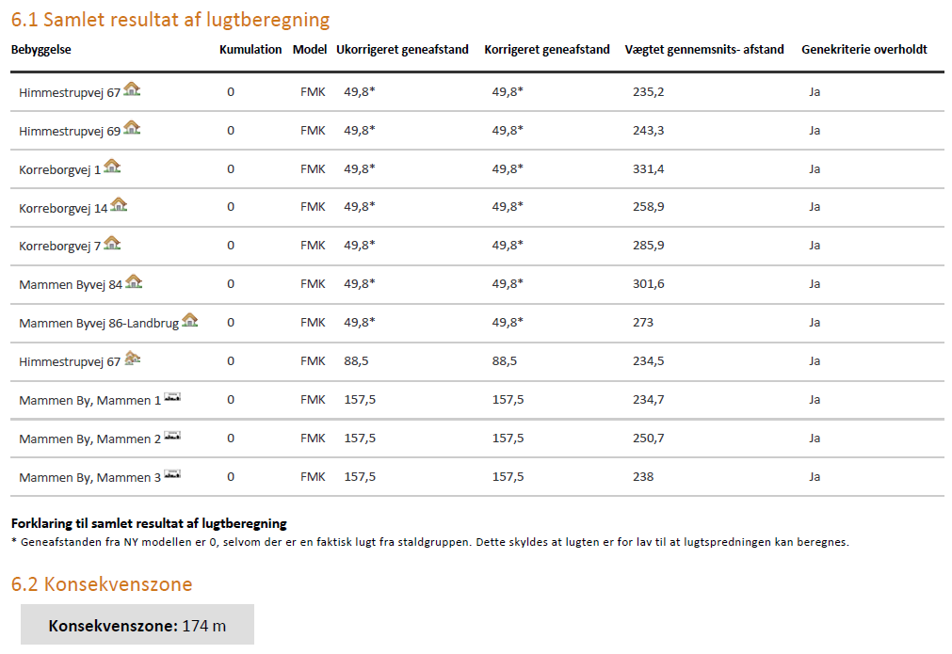
Kumulationen er for alle beregninger angivet til 0. Det betyder, at der ikke er indregnet lugtbidrag fra andre husdyrbrug i det punkt, hvortil beregningen er foretaget.
Konsekvenszonen, der her er angivet til 174 meter, angiver den afstand fra husdyrbruget, hvorfra man må forvente indimellem at kunne fornemme lugt fra produktionen.
Ifølge beregningen er lugtkravene overholdt til alle tre kategorier af beboelser, deres placering fremgår af Figur 4.
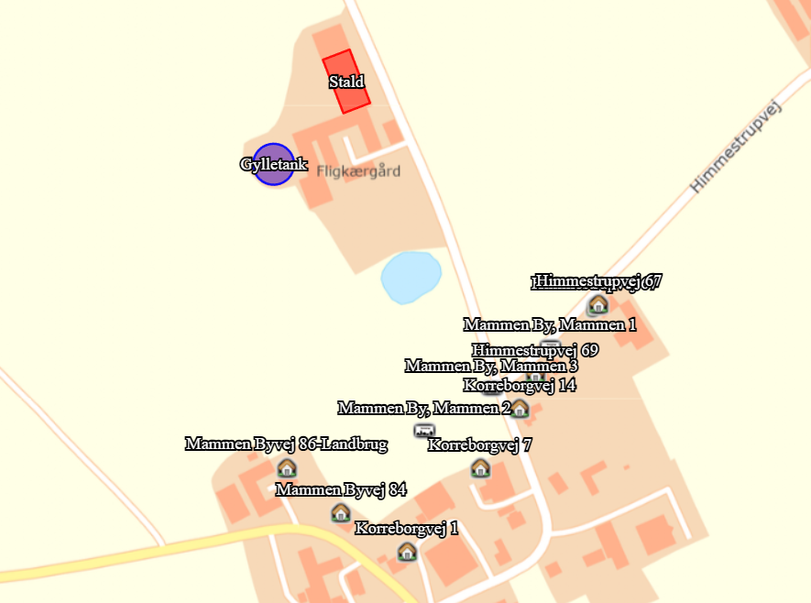
Figur 4 Bebyggelser inden for lugt-konsekvenszonen

Kommunens bemærkninger og vurderinger
Geneafstanden er et udtryk for den afstand fra staldanlægget til henholdsvis nabo, samlet bebyggelse og byzone, hvor lugten kan betragtes som væsentlig. Geneafstanden skal som udgangspunkt overholdes fra landbruget og ud til de omkringliggende, udpegede punkter.
Lovens minimumskrav til afstande til nærmeste nabobeboelse, samlet bebyggelse og byzone er overholdt. Viborg Kommune vurderer derfor, at lugt fra staldene ikke vil give væsentlige gener for naboerne.

Vilkår
På baggrund af ovenstående er der stillet følgende vilkår:
10) Hvis tilsynsmyndigheden vurderer, at driften giver anledning til flere lugtgener for omboende end forventet, skal bedriften udarbejde en handlingsplan for reduktion af generne, som skal godkendes af kommunen, og derefter gennemføre denne.

Fluer og skadedyr

Miljøteknisk redegørelse
Der anvendes fluebekæmpelse efter behov, og kommunens ordning for rottebekæmpelse. Der er fokus på rottesikker opbevaring af foder og renholdelse af områder med foder.

Kommunens bemærkninger og vurdering
I forbindelse med dyrehold kan der forekomme gener fra skadedyr (rotter m.v.), som skal afhjælpes, samt gener fra fluer, som skal bekæmpes effektivt. Det vurderes, at ejendommens skadedyrsbekæmpelse er tilfredsstillende.

Vilkår
På baggrund af ovenstående er der stillet følgende vilkår for drift og egenkontrol:
11) Der skal løbende foretages observationer, så angreb af skadedyr opdages. Ved angreb skal der igangsættes tiltag til bekæmpelse af skadedyr efter retningslinjer fra Aarhus Universitet

Transport

Miljøteknisk redegørelse
Antallet af transporter vil stige som følge af projektet, da der ikke har været husdyr på ejendommen i en årrække.
Ved transporter til og fra anlægget, sørger ansøger altid for at udvise størst muligt hensyn til omgivelserne, så der ikke opstår unødvendige gener.
Antallet af transporter pr. år i ansøgt drift er anslået i Tabel 12:
Tabel 12 Antallet af transporter pr. år i ansøgt drift
Type kørsler pr. år | Antal i nudrift | Antal i ansøgt drift | Tidsinterval | Forskel i antal transporter
Flytning og udlevering af dyr | 0 | 72 | Dagtimer | 72
Foder til Korreborgvej nr. 11 | 0 | 305 | Dagtimer | 305
Afhentning af døde dyr/Daka | 0 | 12 | Dagtimer | 12
Brændstof, olie, kemi m.m. | 0 | 0 | Dagtimer | 0
Gylle (flytning og udbringning) | 42 | 42 | Dag- og  aftentimer | 0
Dybstrøelse (udbring) | 0 | 60 | Dagtimer | 60
I alt | 42 | 491 |  | 449
Gns. antal transporter/dag -uge | 0,1/dag | 1,2/dag

Antallet af transporter forventes at stige fra 42 til 491stk. pr. år, svarende til 1 kørsel mere pr. dag.
Der vil ske en væsentlig forøgelse i antallet af transporter. Transporterne sker primært mellem ejers to ejendomme: Korreborgvej 11 og Korreborgvej 24 – hvor der flyttes dyr og foder. Ejer har købt Korreborgvej 21, herefter er der ingen naboer på strækningen mellem de to ejendomme.
Transporter til og fra anlægget foregår ad offentlig vej. Der er gode oversigtsforhold.

Kommunens bemærkninger og vurdering
Forhold omkring vedligeholdelse af og kørsel på veje er reguleret af anden lovgivning og behandles ikke i denne miljøtilladelse.
Det er Kommunens vurdering, at hvis transport til og fra ejendommen foregår som beskrevet ovenfor og ved hensynsfuld kørsel, og hovedparten af transporten primært foregår indenfor normal arbejdstid, kan dette foregå uden væsentlige miljømæssige gener for de omkringboende.

Vilkår
På baggrund af ovenstående stilles der ikke særlige vilkår vedrørende transport.

Støj fra anlægget og maskiner

Miljøteknisk redegørelse
Støj og vibrationer kan forekomme fra:
- Højtryksrensere – anvendes udelukkende indendørs
- Foderblander – ingen, foder leveres fra Korreborgvej 24
- Ventilationsanlæg – udelukkende naturlig ventilation som ikke støjer
- Af- og pålæsning af dyr - kortvarig aktivitet
- Transport og håndtering af foder – udelukkende i dagtimerne
- Kørsel med møg og gylle – kun i perioder og hovedsageligt i dagtimerne
- Almindelig kørsel med landbrugsmaskiner – dagtimerne, dog undtaget ved høst og ensilering
- Øvrig transport til og fra anlægget.

Kommunens bemærkninger og vurdering
Støjgener fra produktionen vil være begrænset, når det tages i betragtning at naboerne ligger i god afstand fra ejendommen.
Der er redegjort for, at transporter og andre støjende aktiviteter så vidt muligt foregår i dagtimerne.
Viborg Kommune vurderer, at støj fra ejendommen ikke vil blive et problem for de omkringboende.

Vilkår
På baggrund af ovenstående er der stillet følgende vilkår:
12) Den eksterne støjbelastning fra landbrugsdriften på ejendommens bygningsparcel må i intet punkt - målt på nærmeste naboejendom med tilhørende udendørs arealer i tilknytning til boligen - overstige nedenstående værdier (Tabel 13). De angivne værdier for støjbelastningen er de ækvivalente, korrigerede lydniveauer i dB(A).
Tabel 13 Vejledende afskæringskriterier for støjbelastning
 | Kl. | Referencetidsrum | dB(A)
Mandag - fredag | 07-18 | 8 timer | 55
Lørdag | 07-14 | 8 timer | 55
Lørdag | 14-18 | 8 timer | 45
Søn- og helligdage | 07-18 | 8 timer | 45
Alle dage | 18-22 | 1 timer | 45
Alle dage | 22-07 | ½ time | 40
Maksimalværdi | 22-07 | - | 55

Hvis der kommer klager over støj fra produktionsanlægget med tilknyttede aktiviteter, vil kommunen indhente dokumentation for, at støjkravene i Miljøstyrelsens Vejledning overholdes. Samtlige udgifter i forbindelse med ovennævnte afholdes af husdyrbruget.

Støv fra anlæg og maskiner

Miljøteknisk redegørelse
Der kan forventes mindre støvgener i forbindelse med transporter til og fra anlægget, som søges mindsket via hensynsfuld kørsel.
Støvgener i forbindelse med opbevaring og håndtering af foder og strøelse vil kun forekomme i området omkring foderbordet.

Kommunens bemærkninger og vurdering
Med hensyn til støvgener fra gården forventes der ikke væsentlige problemer. Det bemærkes, at god landmandspraksis indebærer, at al transport til og fra bedriften skal foregå ved hensynsfuld kørsel, samt at alle aktiviteter på bedriften planlægges, herunder også levering og udkørsel, så omgivelserne påvirkes mindst muligt.

Vilkår
På baggrund af ovenstående er der stillet følgende vilkår for støv:
13) Landbrugsdriften må ikke uden for ejendommens areal give anledning til støvgener, som Viborg Kommune vurderer til at være væsentlige.

Lys

Miljøteknisk redegørelse
I stalden er lyset tændt efter behov i tidsrummet kl. ca. 07-21. Som udgangspunkt vil der ikke være belysning i staldene om natten, kun vågelys.
Der etableres lys med sensor ved indgangen til stalden, i gavlen mod syd med nedadbøjede lys.

Kommunens bemærkninger og vurdering
Viborg Kommune vurderer, at der ikke er lys, som kan virke generende for naboer.

Vilkår
På baggrund af ovenstående stilles der ikke vilkår for lys.

Bedste tilgængelige teknik (BAT) og egen kontrol
Begrebet BAT
BAT betyder Best Available Techniques (Bedst Tilgængelige Teknik) og er en fællesbetegnelse for teknikker og teknologier, som kan begrænse forurening fra stalde eller lagre. BAT-begrebet dækker desuden over teknikker og teknologier til begrænsning af vand- og energiforbruget.
Et husdyrbrug skal reducere ammoniakfordampningen til et niveau svarende til fordampningen ved anvendelse af den bedst tilgængelige teknik (BAT) i forbindelse med en miljøtilladelse, hvis ammoniakfordampningen overstiger 750 kg NH₃-N pr. år. BAT er ikke en statisk størrelse, men ændrer sig som følge af den teknologiske udvikling. Kravet om begrænsning af forurening ved anvendelse af BAT bidrager således til at sikre et højt beskyttelsesniveau for miljøet som helhed.
Kravet til den maksimale fordampning (emissionsgrænseværdien) er fastlagt i Husdyrgodkendelsesbekendtgørelsens bilag 3. Kommunen kan dog i særlige tilfælde fravige kravet, hvis ansøgeren godtgør, at det konkret ikke vil være proportionalt at opfylde kravet i forhold til, hvad der er økonomisk eller teknisk muligt som følge af den eksisterende indretning og drift.
Beregning af BAT
BAT-niveauet er udregnet i husdyrgodkendelse.dk til 2.472 kg NH₃-N/år. Med denne emission er BAT-kravet overholdt, se Tabel 14.

Tabel 14 Samlet BAT beregning
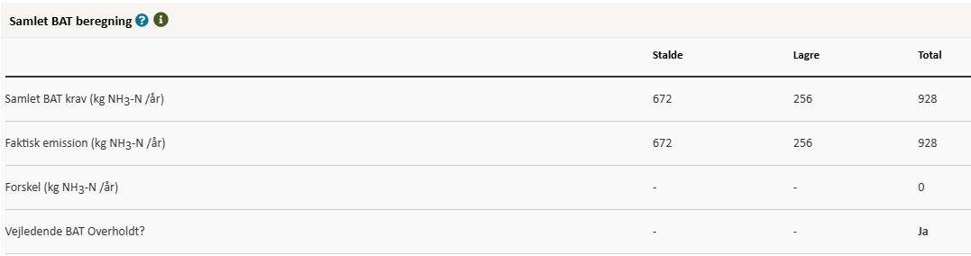
Management på husdyrbruget handler om at tilrettelægge arbejdet, så produktionen kører optimalt, samtidig med at forurening begrænses og anvendelsen af hjælpestoffer minimeres.
Miljøstyrelsen har ikke fastsat vejledende BAT-standardkrav vedr. management. I henhold til EU´s BREF-notat af juli 2003 er godt landmandskab en vigtig del af BAT. I henhold til dokumentet er det BAT at:
- Føre journal over vand- og energiforbrug, og mængde af husdyrfoder.
- Have en nødfremgangsmåde til at håndtere ikke planlagte emissioner og hændelser.
- Iværksætte et reparations- og vedligeholdelsesprogram for at sikre, at bygninger og udstyr er i driftsklar stand, samt at faciliteterne holdes rene.
- Planlægge aktiviteter på anlægget korrekt, såsom levering af materialer og fjernelse af produkter og spild.
- Lave mark- og gødningsplan

Ansøgers vurdering:
Der er ingen tidligere miljøtilladelser, hvorfra der skal videreføres vilkår om miljøteknologi.
Det ansøgte overholder kravet til BAT (bedste tilgængelige teknologi) for ammoniakemission, ammoniakkrav til natur samt lugtkrav til naboer.
Stalden indrettes med dybstrøelse. Dette staldsystem lever op til BAT. Der er derfor ikke behov for at tilføje ekstra miljøteknologier, for at overholde BAT.

Kommunens bemærkninger og vurdering
Viborg Kommune vurderer, at landbruget overholder kravene til brug af BAT i tilstrækkeligt omfang indenfor management, staldindretning og gødningshåndtering m.v. ved de beskrevne tiltag samt ved overholdelse af miljøtilladelsens vilkår.
Det er Viborg Kommunes vurdering, at ansøger ved overholdelse af dansk lovgivning, og med de tiltag, der er beskrevet i de foregående afsnit, lever op til BAT for management (godt landmandskab).

Vilkår
På baggrund af ovenstående stilles der ikke vilkår for BAT.

Ophør

Miljøteknisk redegørelse
Ved produktionsophør vil stalde, anlæg til opbevaring af foder, husdyrgødning, kemikalier og lignende bliver tømt og rengjort.

Kommunens bemærkninger og vurdering
Viborg Kommune vurderer, at de nævnte tiltag er tilstrækkelige til at undgå forureningsfare.

VILKÅR
På baggrund af ovenstående er der stillet følgende vilkår for drift og egenkontrol.
14) Ved ophør af dyreholdet skal alle anlæg tømmes og rengøres for husdyrgødning. Husdyrgødningen skal bortskaffes efter gældende regler. Restkemikalier, olieaffald, medicinaffald m.v. skal bortskaffes i henhold til kommunens affaldsregulativer.

Samlet konklusion
Viborg Kommune vurderer:
- at ansøger har truffet de nødvendige foranstaltninger til at forebygge og begrænse forureningen fra husdyrbruget og til at modvirke eventuelle skadelige virkninger på miljøet
- at husdyrbruget i øvrigt kan drives på stedet uden at påvirke omgivelserne på en måde, som er uforenelig med hensynet til omgivelserne
- at de kort- og langsigtede miljøpåvirkninger og den samlede miljøpåvirkning fra husdyrbrugets produktion bliver begrænset til et acceptabelt niveau, når de til enhver tid gældende generelle miljøregler for den pågældende type husdyrbrug og vilkårene i miljøtilladelsen overholdes
- at etableringen af husdyrbrugets produktion overordnet betragtet ikke medfører en øget husdyrproduktion og en øget miljøpåvirkning i kommunen, idet strukturudviklingen går mod færre men større bedrifter
- at produktionen ikke vil medføre en væsentlig påvirkning af:
- Nabobeboelser
- Natura 2000-områder og natur i øvrigt
- Landskabelige værdier og værdifulde kulturmiljøer
På grundlag af de i sagen foreliggende oplysninger vurderes det, at miljøansøgningen overholder afskæringskriterierne (lovens beskyttelsesniveau), og derfor meddeler Viborg Kommune miljøtilladelse til produktionen på Korreborgvej 11, 8850 Bjerringbro på en række vilkår.

Tilladelsens gyldighed, klagevejledning og underretning

Tilladelsens gyldighed
Husdyrbruget må i henhold til Husdyrbruglovens § 16b ikke udvides eller ændres bygnings- eller driftsmæssigt, herunder med hensyn til affaldsfrembringelsen, på en måde, der indebærer forøget forurening i forhold til det hermed tilladte, før udvidelsen eller ændringerne er godkendt af Viborg Kommune.
Hvis husdyrbruget ønskes ændret eller udvidet, skal Viborg Kommune i henhold til Husdyrbruglovens § 16b, stk. 2 have meddelelse herom, inden ændringen eller udvidelsen foretages.
Opmærksomheden henledes på, at denne miljøtilladelse ikke fritager virksomheden for de nødvendige tilladelser/anmeldelser i henhold til anden lovgivning. Det kan f.eks. dreje sig om byggetilladelse, vandindvindingstilladelse, nedsivningstilladelse og/eller udledningstilladelse.
Viborg Kommune skal som tilsynsmyndighed påse, at denne miljøtilladelse og den øvrige miljølovgivning overholdes.

Klagevejledning og søgsmål
Miljøtilladelsen kan påklages til Miljø- og Fødevareklagenævnet af ansøgeren, klageberettigede myndigheder og organisationer samt enhver, der har en væsentlig, individuel interesse i sagens udfald, jf. Lov om miljøgodkendelse af husdyrbrug § 84 - 87.
Indgivelse af klage
Hvis du ønsker at klage over denne afgørelse, kan du klage til Miljø- og Fødevareklagenævnet. Du klager via Klageportalen, som du finder et link til på forsiden af naevneneshus.dk.
Klagen sendes gennem Klageportalen til den myndighed, der har truffet afgørelsen. En klage er indgivet, når den er tilgængelig for myndigheden i Klageportalen.
Miljø- og Fødevareklagenævnet skal som udgangspunkt afvise en klage, der kommer uden om Klageportalen, hvis der ikke er særlige grunde til det.
Hvis du ønsker at blive fritaget for at bruge Klageportalen, skal du sende en begrundet anmodning til den myndighed, der har truffet afgørelse i sagen. Myndigheden videresender herefter anmodningen til Miljø- og Fødevareklagenævnet, som træffer afgørelse om, hvorvidt din anmodning kan imødekommes.
Klagefristen er 4 uger fra offentliggørelsen. Offentliggørelsen finder sted den 27. juni 2025. En eventuel klage skal være skal være tilgængelig for Viborg Kommune i Klageportalen senest den 26. juli 2025.
Gebyr
Når du klager, skal du betale et gebyr på 900 kr. Du betaler gebyret med betalingskort i Klageportalen. Virksomheder og organisationer skal dog betale det dobbelte beløb på i alt 1.800 kr. for behandling af eller genoptagelse af en klage.
Virkning af klage
En klage over afgørelser efter Husdyrbrugloven har ikke opsættende virkning på retten til at udnytte afgørelsen, medmindre Miljø- og Fødevareklagenævnet bestemmer andet, jf. § 81 i Husdyrbrugloven.
Domstolene
Søgsmål kan anlægges for domstolene i henhold til § 90 i Lov om miljøgodkendelse af husdyrbrug. Fristen er 6 måneder fra tilladelsen er meddelt.

Underretning om tilladelsen
Kopi af afgørelsen er sendt til:
- Embedslægeinstitutionen Nord, Langelandsvej 8, 8940 Randers SV. (senord@sst.dk)
- Danmarks Fiskeriforening, Nordensvej 3, 7000 Fredericia. (mail@dkfisk.dk)
- Ferskvandsfiskeriforeningen for Danmark, Wormstrupvej 2, 7540 Haderup.
- (nb@ferskvandsfiskeriforeningen.dk)
- Arbejderbevægelsens Erhvervsråd, Reventlowsgade 14, 1. sal, 1611 København V.
- (ae@ae.dk)
- Forbrugerrådet, Fiolstræde 17, Postboks 2188, 1017 København K. (fbr@fbr.dk)
- Danmarks Naturfredningsforening, Masnedøgade 20, 2100 København Ø. (dnviborg-sager@dn.dk)
- Danmarks Sportsfiskerforbund, Skyttevej 5, 7182 Bredsten (himmerland@sportsfiskerforbundet.dk)
- Friluftsrådet Limfjord Syd, (limfjordsyd@friluftsraadet.dk)
- Det Økologiske Råd, Blegdamsvej 4B, 2200 København N (husdyr@ecocouncil.dk)
- Dansk Ornitologisk Forening, Vesterbrogade 140. København V, (natur@dof.dk, viborg@dof.dk)
- Foreningen Greenpeace Danmark, info.dk@greenpeace.org

Naboer orienteret om tilladelsen:
- Beboerne på Mammen Byvej 86, 8850 Bjerringbro

